07 过程能力研究
[APQP交付物4-5 过程能力分析报告_V2.2.xlsx]
审核条款 | 规则说明 | 样例/具体位置 | 备注
1 | 识别“产品过程CCSC特性管理清单”中是否包含“P阶段Cpk结果”列，如果包含则继续识别；当“P阶段Cpk结果”列下内容为“NA”或阿拉伯数字，且阿拉伯数字>1.33则通过，否则不通过 | 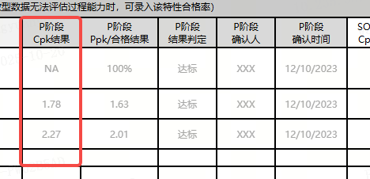
2 | 识别“产品过程CCSC特性管理清单”中是否包含“P阶段结果判定”列，如果包含则继续识别；当“P阶段结果判定”列下内容全部为“达标”则通过，否则不通过 | 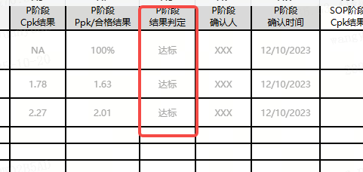
3 | 识别文件中是否包含“I-MR单值移动控制图”、“Xbar-R控制图”、“Xbar-S控制图”三张表，如果包含则继续识别三张表中是否均包含“短期过程能力”，如果包含则继续识别“短期过程能力”中的“Cpk”字段是否大于1.33，如果是则通过，否则不通过 | 

